

Analýza svalovo-pohybového aparátu testami svalovej dysbalancie a anamnézou u rýchlostných kanoistov počas jarného sústredenia v Chorvátsku



Peter Lopata
26.3.2012
Úvod

Rýchlostnú kanoistiku radíme podľa štruktúry športového výkonu medzi silovo vytrvalostné športy. Z toho vyplývajú 2 dominantné pohybové schopnosti ovplyvňujúce športový výkon – sila a vytrvalosť.
Zimná príprava je zameraná prevažne na budovanie a zlepšovanie faktorov ovplyvňujúcich spomenuté schopnosti aj prostredníctvom nešpecifických prostriedkov (bežky, činky a posilňovacie stroje...). Jarné sústredenia, resp. sústredenia pred sezónou sú zamerané na „najazďovanie“ potrebných objemov, transformáciu nadobudnutých kondičných predpokladov do samotnej športovej špecializácie a samozrejme na vylaďovanie techniky.
Cieľom nášho merania bolo zhodnotiť stav svalového aparátu kanoistov počas jarného sústredenia prostredníctvom testov na skrátené a oslabené svaly a pohybové stereotypy, ako doplnková metóda bola použitá anamnéza na zisťenie prípadných zdravotných komplikácii týkajúcich sa svalovo-oporného aparátu.

Zjednodušene je svalová nerovnováha stav, kedy dochádza k porušeniu vzťahov medzi skrátenými a oslabenými svalmi. Zvyčajne sa netýka len jedného svalu, pretože svaly vždy pracujú ako funkčný celok.
Metodika
Súbor tvorilo 22 ( 7dievčat a15 chlapcov) rýchlostných kanoistov vo veku od 15 – 22 rokov.
Testy:
Použili sme testy a metodiku testovania podľa Jandu (1987) a Thurzovej (1992).
Testovali sme 11 svalov resp. svalových skupín s tendenciou ku skracovaniu, 3 s tendenciou k oslabovaniu a 4 pohybové stereotypy.
Anamnézou zdravotného stavu prostredníctvom rozhovoru sme zisťovali prípadné iné zdravotné problémy pohybovej sústavy, momentálne pocity únavy...

Skrátené svaly

Najčastejšie skracovanými svalmi v tomto súbore kanoistov bol priamy stehenný sval(15), napínač širokej pokrývky a prsné svaly, ktoré malo skrátené 9 z 22 kanoistov. Čo sa týka priameho svalu stehna, až na 3 prípady išlo o minimálne skrátenie, resp. tuhosť, ktoré sa dajú zväčša odstrániť zaradením bežných strečingových cvičení.
Z pohľadu kanoistiky je ale zaujímavejšie skrátenie prsných svalov, ktoré majú ku kanoistike užší vzťah. Podobné meranie sme robili aj v jeseni a keď to porovnáme s týmto meraním percento skrátenia prsných svalov je vyššie. Je to spôsobené pravdepodobne aj tým, že v zime prevláda silová príprava v posilňovni, ktorá mohla spôsobiť spomenuté zvýšenie. Samozrejme neuvažujeme u prsnom svale ako samostatnom článku. Prsný sval úzko súvisí so svalmi pletenca celej hornej končatiny a trupu. Fyziologicky daný rozsah pri pádlovaní priamo nie je potrebný, ale jeho prílišné skrátenie môže meniť zapájanie svalov do pohybu pri pádlovaní a v neposlednom rade držanie hornej časti trupu a s tým spojené komplikácie.
Ostatné svalové skupiny vykazovali svalové skrátenie v pomerne nízkej frekvencií.

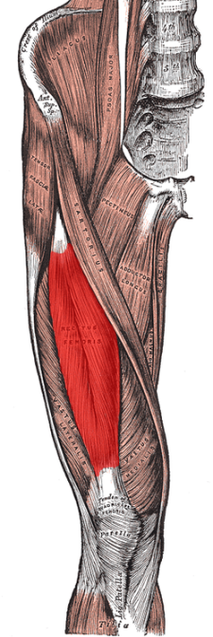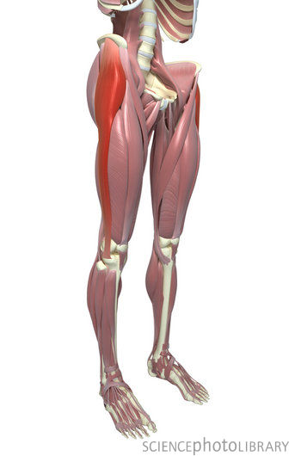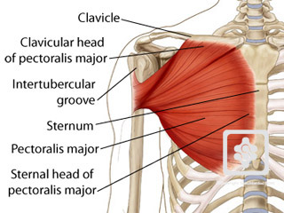
Obr.1 priamy sval stehna obr.2 napínač širokej pokrývky 3. Veľký prsný sval

Oslabené svaly

V tomto meraní sme u 6 kanoistov (27%) zaznamenali oslabenie sedacích svalov,u 3 oslabenie brušných svalov a 1 oslabenie dolných fixátorov lopatky. V tomto prípade môžeme upozorniť na situáciu, kedy pri slabom sedacom svale môže dôjsť k zlému zapájaniu svalov pri zanožení (beh). Funkciu zanoženia môžu prebrať svaly zadnej strany stehna a driekové svaly, čo veľmi často zapríčiňuje problémy a bolesti v driekovej oblasti (kríže). Slabé brušné svaly môžu byť príčinou zlého posilňovania. Ak posilňujeme brucho výhradne s fixovanými nohami (napr. o rebrinu) pohyb často nevykonáva brušné svalstvo, ale flexory bedrového kĺbu (bedrovodriekový sval - iliopsoas). Oslabené brucho môže zas napomôcť ku skráteniu driekových svalov a preklápaniu panvy.

Pohybové stereotypy
Zo štyroch testovaných pohybových stereotypov, (ktoré sú z hľadiska komplexného pohybu podstatné) sme u troch (stereotyp zanoženia, sadania a stoja na jednej nohe) zaznamenali nesprávne vykonanie len u troch kanoistov.

Anamnéza
Pri rozhovoroch s kanoistami pred testovaním sme u 7 zistili problémy s chrbticou hlavne v bedrovo-driekovej časti, 8 sa sťažovalo na bolesti v ramennom kĺbe, 3 na problémy s kolenom. Treba povedať, že naše meranie sa uskutočnilo v druhej polovici sústredenia, kedy kanoisti mali za sebou týždeň dvojfázových tréningov a najazdených desiatky kilometrov pod vedením skúsených trénerov a je pochopiteľné, že svaly chrbta či ramena sa po hodinách strávených pádlovaním začínajú ozývať. Napriek tomu však tieto problémy netreba podceniť a venovať im patričnú pozornosť.

Odporúčania pre prax

Čo sa týka svalových testov, kanoisti až na málo výnimiek mali dobrý stav svalstva z pohľadu dĺžky-sily-zapájania. Kanoisti pri testovaniach dostali individuálne odporúčania, podľa analýzy jednotlivých svalov. My ďalej odporúčame zaradzovať kompenzačné (uvoľňovacie, posilňovacie a naťahovacie) cvičenia či už po skončení tréningových jednotiek, alebo po rannom behu, či vo voľnom čase. Väčšia pozornosť by sa mohla popri aktívnej regenerácii (beh, strečing, cvičenie) venovať aj pasívnej (sauna, bazén, vírivky...). Všetko to podporiť dostatočným objemom a potrebným zložením pestrej stravy.
V športe všeobecne sa stretávame s podceňovaním a nevenovaním regenerácie pod ktorú patrí aj kompenzácia dostatočnej pozornosti. Niet sa čo čudovať, veď pri náročnom zaťažení, aké športovci podstupujú väčšinu roka, je nájsť si čas na spomínané aktivity často problémové a z pohľadu športovca vo vzťahu k výkonu vo svojom športe možno nie tak
podstatné. Práve to by však mali byť hlavné podnety venovaniu sa aj týmto súčastiam športového tréningu a prípravy športovcov.

Porovnanie jesenného a jarného merania svalovej dysbalancie bude predmetom ďalšej práce (po dotestavaní mládežníkov), kde by sme chceli pohľady na dysbalanciu u kanoistov zbilancovať a vytvoriť zásobník kompenzačných a strečingových cvičení so zacielením pre kanoistiku.

